关于召开2021’第七届国际材料与试验高端论坛的通知
为完善材料领域国家质量基础设施建设，落实《国家标准化发展纲要》的要求，充分发挥标准的引领和规范作用，研究我国材料领域专业化评价认证发展方向，发挥质量技术基础要素间协调互动作用，助力材料产品质量提升与材料产业高质量发展，由中国工程院化工、冶金与材料工程学部指导，中关村材料试验技术联盟（CSTM）主办的“2021’第七届国际材料与试验高端论坛”，定于2021年11月22日至11月24日在北京国际会议中心举办。
论坛作为中国工程院化工、冶金与材料工程学部系列学术活动之一，届时，国内相关领域的专家、学者、技术人员将齐聚一堂，围绕“以标准和评价推动材料产业高质量发展”主题，共同研讨国家质量基础设施建设、以标准为基础-数据为依托-评价为导引的NQI技术支撑体系、专业化认证评价体系发展等前沿或热点问题，共谋材料与试验技术标准、材料产业专业质量评价工作未来发展。会议将邀请相关领域院士、知名专家出席并作主旨演讲。
高端论坛同期还将召开多场行业论坛活动包括：
- ICASI’2021 & CCATM’2021国际冶金及材料分析测试表征学术报告会
- 材料服役科学前沿论坛——基于大科学装置的工程材料服役行为研究与应用
- 第三届能力验证技术研讨会——能力验证助力实验室质量提升
- 论坛主题
以标准和评价推动材料产业高质量发展
- 主要内容
- 标准化理论的发展与实践研讨
- 研发设计科学合理性-产品质量符合性-生产工艺稳定性-服役性能适用性的全产业链、全生命周期、全流程、全域产业质量评价体系及重点示范项目研讨
- 会议地点
北京国际会议中心﹒北京
- 组织机构
指导单位： 中国工程院化工、冶金与材料工程学部
主办单位： 中关村材料试验技术联盟(CSTM)
承办单位： 中国钢研科技集团有限公司(CISRI)
中国化工信息中心（CNCIC）
协办单位： 中国工程科技知识中心试验技术分中心
国际钢铁工业分析委员会（ICASI）
中国金属学会分析测试分会
钢研纳克检测技术股份有限公司（NCS）
深圳综合粒子设施研究院
北矿检测技术有限公司
中钢集团洛阳耐火材料研究院有限公司
中国稀土行业协会
粉体技术网
北京中实国金国际实验室能力验证研究有限公司
国家新材料测试评价平台钢铁行业中心
北京钢研检验认证有限公司
- 论坛时间： 2021年11月22日 -11月24日
- 论坛议程安排
（一）2021’第七届国际材料与试验高端论坛
（1）11月23日上午 8:30
- 会议报到
（2）11月23日上午 9:00-12.00
会议拟邀请相关领域院士、知名专家出席并就以下主题作主旨演讲：
- 新材料产业发展趋势研究
- 以标准为基础-数据为依托-评价为导引的NQI技术支撑体系研讨
- 2020 CSTM标准与评价白皮书发布
- 核电用耐热钢管制造全流程和服役过程评价示范
（3）11月23日下午 专业论坛 14:00-17:00
- 论坛一 团体标准发展与实践
- 论坛二 CSTM质量评价示范
- 同期召开其他行业论坛活动议程
（一） ICASI’2021 & CCATM’2021国际冶金及材料分析测试表征学术报告会
11月23日下午至11月24日上午
- 分会场一 物理分会场
- 分会场二 化学分会场
- 分会场三 力学分会场
（二）材料服役科学前沿论坛——基于大科学装置的工程材料服役行为研究与应用
11月23日下午至11月24日上午
- 材料服役科学前沿主旨报告
- 材料服役科学前沿大会报告
（三）第三届能力验证技术研讨会——能力验证助力实验室质量提升
11月24日全天
- 能力验证助力实验室质量提升
- 论坛报名
论坛报名方式见附件1，本次会议不收取注册费，食宿费用自理。
- 论坛联系方式
高端论坛会议联系人：
李梦琪 18301320920
陈 鸣 13011072266
注： 参会专家请直接前往论坛现场报到。

附件 1：2021’第七届国际材料与试验高端论坛 报名方式
2: 会议地址

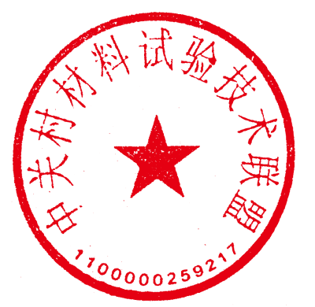

2021’第七届国际材料与试验高端论坛组委会
主办单位：中关村材料试验技术联盟（代章）
2021年10月11日

附件1: 2021’第七届国际材料与试验高端论坛 报名方式
论坛参会报名通过微信报名方式进行，微信扫描以下二维码或登录 https://forms.ebdan.net/ls/cPMv4SzQ?bt=yxy ，录入信息后提交报名。

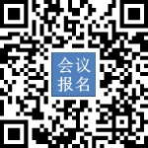

附件2:

会议地址：北京市朝阳区北辰东路8号院3号楼
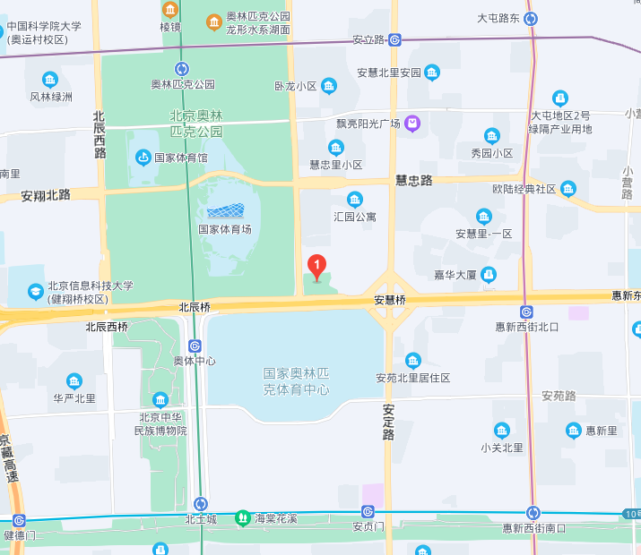
北京国际会议中心

